
Figure 1Dossier de notes et rappelles

A02-Première page
1. Parle-t-on de fichier html ou dossier html ? Quel est la différence entre un dossier et un fichier ?
le fichier contient le code le fichier contient le texte HTML et le dossier contient les fichiers.
2. Sur quel site trouve-t-on la structure de base d’un document HTML ?
Mmdn web doc (par les mêmes créateure que Firefox.)
3. A quoi sert <h1> ?
A affiché un titre de différente grosseur suivent le chiffre mis.

4. Quel est la différence entre une balise h1 et un élément h1 ?
Une balise c’est l’une des deux qui constitue l’élément un élément est constituée de 2 balises une ouvrante et une fermante.
5. Pourquoi l’élément <title> est dans le <head> et pas dans le <body> ?
Car <body> est destiné à toutes les informations situées dans le cor de la page et <head> pour toute les info de type méta ou information non visible sauf pour l’élément title que s’affichera comme titre de l’URL.
6. Qu’est-ce qu’un encodage de charactère ?
Un encodage se référence à la table ASCII l’encodage choisi par rapport à celle-ci vas faire varier les possibilités de caractère et accents.
Marche à suivre :
Créer un document TXT puis renommer l’extension en .html

Objectifs
A la fin de cette activité, vous êtes capable de :
● Créer un fichier index.html depuis l’explorateur Windows
● Editer ce fichier avec l’application Bloc-notes
● Recopier la structure html de base
● Ajouter un titre à la page avec <h1>
● Modifier le titre de l’onglet du navigateur avec <title>
● Ouvrir la page dans Chrome
● Editer la page dans Notepad++
● Augmenter ou réduire les niveaux d’indentation avec TAB et SHIFT+TAB
● Expliquer ce qu’est un encodage de caractère et pourquoi cela existe
● Vérifier et modifier l’encodage de caractères avec Notepad++
Contrôle u = code source
W3C validator

A05 ou est Charlie

- Il est entouré de la balise Title.
- La balise pour insérer le logo violé est la suivante <img src="img/logo-autoweb.svg">
- La balise est la <h3></h3>
- La balise h3 sert à indiquer un titre de section de « importance » ou taille « 3 »
- Voici la commande du bouton faq <a href="faq.php" class="btn btn-primary m-2 rounded">Aide / FAQ</a>

06 – Identité & VS-code
Visibilité =schift alt f
Structuration= ! tab
Liste à puce = ul li*x « tab »
1. A quoi faut-il faire attention lorsque l’on installe VS-code ?
A l’installé depuis le site officielle et coché l’option « ouvrire avec le code » au menu contextuelle de répertoire…
2. Pourquoi est-il important de toujours ouvrir des dossiers et non des fichiers ?
Car si plusieurs fichier tourne en même temps il sera plus simple de les identifier.
3. Comment ajouter la structure de base à un fichier .html avec emmet dans vs-code ? Avec la commande suivante : Structuration= ! tab
4. Comment créer les balises ouvrante et fermante d’un coup avec emmet ?
L’ont écrit le début de la balise puis « tab ».
5. Quel raccourci clavier permet de corriger l’indentation ?
Pour la visibilité de l’indentation la commande suivente est : Visibilité =schift alt f
6. Comment ajouter des fonctionnalités à vs-code ?
Dans extension, barre de recherche et installé l’extension sélectionné.
7. Quel plugin permet la sauvegarde automatique ?
Auto-save on

Créez un lien hypertexte vers l'URL d'une page disponible sur internet
Si vous voulez faire un lien vers un autre site existant en ligne, rien de plus simple, il suffit d'utiliser la méthode de copier l'URL du site entre " "à la suite de l'attribut, comme ceci :
<a href="https://openclassrooms.com/fr/">Accédez à OpenClassrooms</a>
Ce type de lien hypertexte s'appelle un lien absolu : il indique une adresse complète.
Nous allons maintenant voir que l'on peut écrire les liens d'une façon un peu différente, ce qui va nous être utile pour faire des liens entre les pages de notre site.

Activité 7 Satisfaisant
1. Comment spécifier un chemin vers une image qui se trouve dans un sous-dossier ? dabors dossier puis / nom fichier
2. A quoi sert l’attribut alt ?
3. Expliquez le comportement par défaut de positionnement des images.
En grand et à gauche de la page
4. Quel est l’élément qui permet d’ajouter un fichier css sur une page web ?
<link rel="stylesheet" href="Ego.css">
5. Qu’est-ce qu’un sélecteur css ?
6. Qu’est-ce qu’une déclaration css ?
Une donnée
7. Qu’est-ce qu’une règle css ?
Une information
8. Comment faire une règle css qui sélectionne tous les paragraphes et applique la couleur rouge ? sélectionné « p » p{color : red ;}

Selfie
Table de commande :

Arbres à chat
De plus gros au plus petits plus l’arbre se centre moins de tab il y aura.

Exercices 11

Exercice 14
Propriété “font-family”
Importer des polices en utilisant google fonts

Exercice 15
- Manque liaison entre css et html
- Erreur de syntaxe
- Déclaration css supplémentaire problématique
- Nom de balise incorrecte type hi h1

Exercice 16

Exercice 17
Exercice
Suivez la vidéo et refaites ce que vous voyez. Dans votre fichier de notes, répondez aux questions suivantes :
1. Par quel symbole commence un sélecteur de classe ? .
2. Par quel symbole commence un sélecteur d’ID ?#
3. Comment écrire un élément p ayant un id « coucou » ? <p> id= « élu »>Neo</p>

Exercice 18
Survol id hover{}

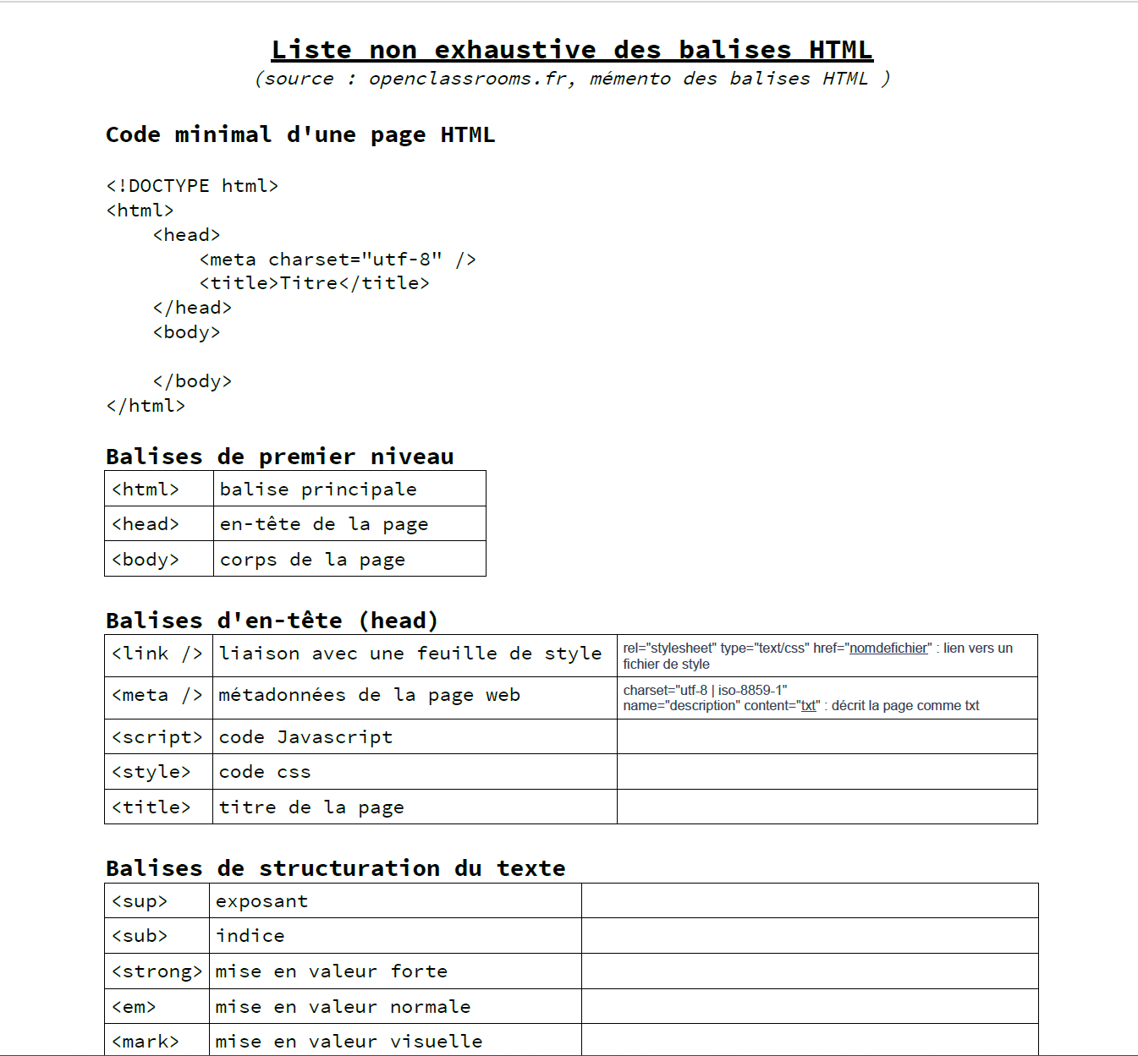
Exercice 20
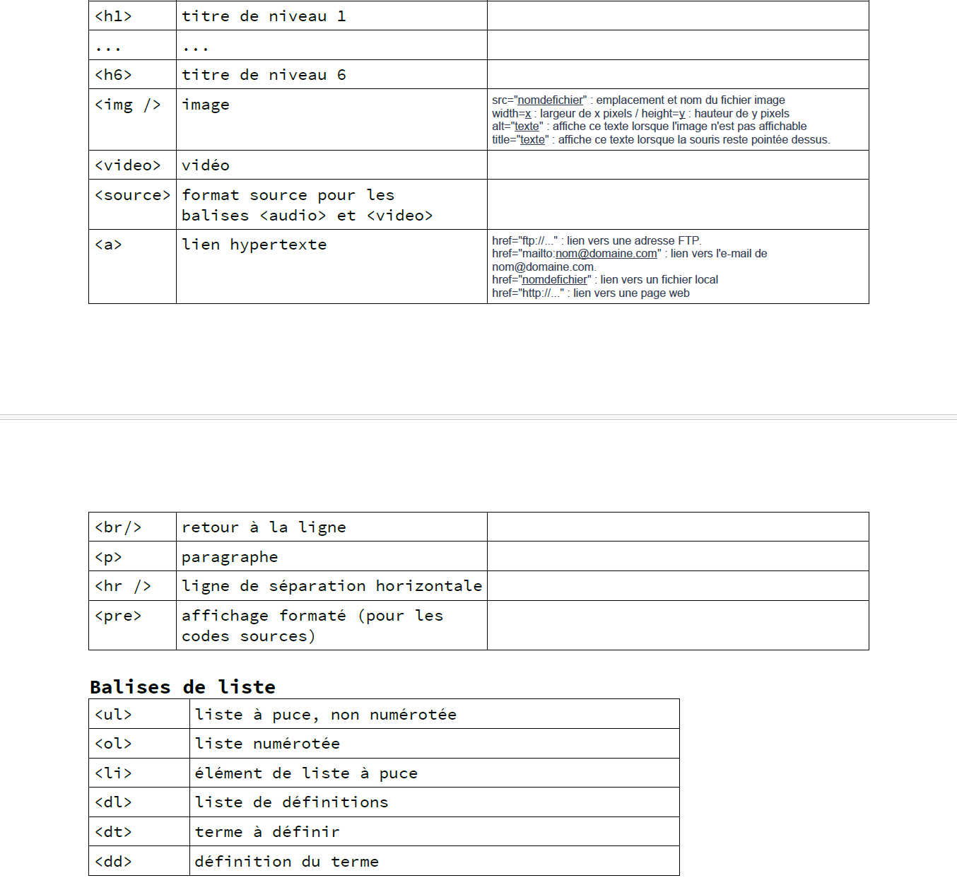
Liste des commande et Erreur à éviter : 